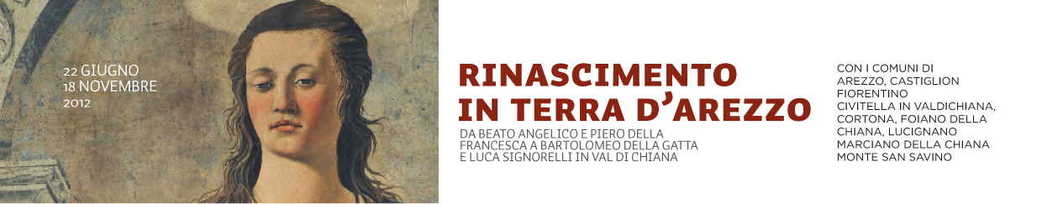

w
La scheda tecnica

Titolo Rinascimento in terra d'Arezzo.
Da Beato Angelico e Piero della Francesca a
Bartolomeo della Gatta e Luca Signorelli in Val di Chiana

Date 22 giugno – 18 novembre 2012

I musei e le iniziative AREZZO
• Museo Nazionale d’arte medievale e moderna, ingresso gratuito con Pass PGM
Filippo Lippi ad Arezzo: il ritorno della pala Marsuppini
• Fraternita dei Laici,€ 4 con Pass PGM € 2
La Compagnia religiosa aretina:la sua icona e i suoi artisti
• Mudas Museum - Museo diocesano di arte sacra, € 7 con Pass PGM € 2
Michele da Firenze e la diffusione della terracotta dipinta

CORTONA
• Museo Diocesano, € 5 con Pass PGM € 2
Beato Angelico, Luca Signorelli e Bartolomeo della Gatta:
un Museo per tre protagonisti
• Maec - Museo dell’Accademia Etrusca e della città di Cortona,
€ 10 con Pass PGM € 6
Luca Signorelli, pictor cortonensis

CASTIGLION FIORENTINO
• Collegiata e Museo della Pieve di San Giuliano, € 3 con Pass PGM € 1
Due capolavori di Bartolomeo della Gatta e Luca Signorelli
• Pinacoteca Comunale, € 3 con Pass PGM € 1
Bartolomeo della Gatta, pittore di devozione

LUCIGNANO
• Museo Comunale, € 3 con Pass PGM € 2
Verso Siena: Lucignano e l’Albero d’oro

Con il Patrocinio del Ministero per i Beni e le Attività Culturali

Enti promotori Ente Cassa di Risparmio di Firenze
Regione Toscana
Soprintendenza per i Beni Architettonici e per il Paesaggio, per il Patrimonio
Storico, Artistico ed Etnoantropologico della Provincia di Arezzo
Provincia di Arezzo
Diocesi di Arezzo-Cortona-Sansepolcro
Fraternita dei Laici
con i Comuni di Arezzo, Castiglion Fiorentino, Civitella in Val di Chiana, Cortona,
Foiano della Chiana, Lucignano, Marciano della Chiana, Monte San Savino

Collaborano * Direzione per i Beni Culturali e Paesaggistici della Toscana
* Ufficio per i Beni Culturali e l’Arte Sacra della Diocesi di
Arezzo – Cortona - Sansepolcro
* OmA - Associazione Osservatorio dei Mestieri d’Arte
* Fondazione Rinascimento Digitale
* I Piccoli Grandi Musei della Val di Chiana

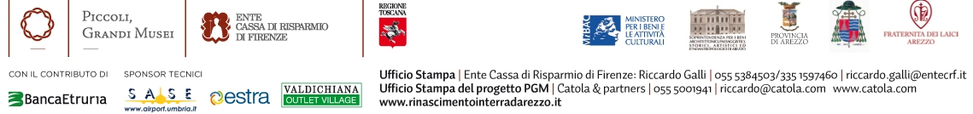

Realizzazione Ente Cassa di Risparmio di Firenze
Supervisione generale e curatela Barbara Tosti
Registrar e coordinamento scientifico Paola Petrosino
Logistica e assicurazioni Guido Frullanti

Comitato scientifico Presidente Antonio Paolucci
Agostino Bureca, Cesare Cantucci, Riccardo Fontana, Liletta Fornasari,
Serena Nocentini, Elena Pianea, Maddalena Ragni, Paola Refice, Flora Zurlo

Progetti di valorizzazione Liletta Fornasari e Paola Refice

Pubblicazioni *Catalogo generale delle iniziative:
Rinascimento in terra d'Arezzo. Da Beato Angelico e Piero della Francesca
A Bartolomeo della Gatta e Luca Signorelli in Val di Chiana
a cura di Lisetta Fornasari e Paola Refice. Edizioni Polistampa, € 28
*Guide alla visita dei musei - Collana “Piccoli Grandi Musei”:
Museo diocesano di Cortona, a cura di Serena Nocentini
Museo Nazionale d’arte medievale e moderna di Arezzo, a cura di Paola Refice
e Giulia Siemoni
Pinacoteca Comunale e Museo della Pieve di San Giuliano a Castiglion
Fiorentino, a cura di Sabrina Massini
Edizioni Polistampa, € 14

Enti prestatori Musei Vaticani; Museo Nazionale d’arte medievale e moderna di Arezzo;
Chiesa di Santa Cristina a Chiani

Allestimenti Progetto Luigi Cupellini
in collaborazione con Carlo Pellegrini

Progetto grafico RovaiWeber design

Promozione Promozione Sigma CSC, Susanna Holm con Vanessa Montigiani, Susanna Pampaloni,
Eleonora Scapecchi, Stefania Zanieri

Progettazione web Antonio Glessi

Redazione web Benedetta Zini

Biglietti Pass gratuito Rinascimento in terra d’Arezzo (offre speciali agevolazioni e
sconti sull’ingresso ai musei coinvolti)

Orario unificato tutti i musei sono aperti da venerdì a domenica, 10-13 e 15-19

Informazioni e prenotazioni Segreteria Piccoli Grandi Musei, 055.2340742 - prenotazioni@cscsigma.it

Iniziativa realizzata con il
contributo di Banca Etruria

Sponsor tecnici Aeroporto Internazionale dell’Umbria - Perugia “San Francesco d’Assisi”;
E.s.t.r.a S.p.A.; Valdichiana Outlet Village

Sito Web www.rinascimentointerradarezzo.it

Ufficio stampa Ente Cassa Riccardo Galli
di Risparmio di Firenze

Ufficio Stampa Progetto PGM Catola & Partners con Evelyne Arrighi

__________________________________________________

